第２学年　家庭分野　　　　　　　　　　　　　　　　　　　　　　　　　　　　　　　　　　　　　　　　　　　　　　　　　　　　　　　　　　　　　　　　　　　　　　　　　　　　　　　　　　　　　　　　　　　　　　　　　　　　**学びの活用シート**

　　安全で安心な住まいを目指そう

**※書き方：学習をして、粘り強く頑張ったことやこれからしていきたいことなどを書きましょう！**

**例やヒントは、裏面にあります。参考にしましょう！**





|  |
| --- |
| ８　まとめ(最後に書きましょう！)　自己評価 |
|  |
|  |

６　自分の住む地域の災害と安全対策を知ろう

|  |
| --- |
| 自己評価 |
|  |
|  |
|  |
|  |

７　地震災害時、幼児や高齢者を含めた家族の　安全な住空間を整えることについて考えよう

|  |
| --- |
| 自己評価 |
|  |
|  |
|  |
|  |

５　幼児や高齢者を含めた家族のために、家庭内事故とその防ぎ方について考えよう

|  |
| --- |
| 自己評価 |
|  |
|  |
|  |
|  |





；；；；；；；；；；；；；；；；；；；；；；；；；；；；；；；；；；

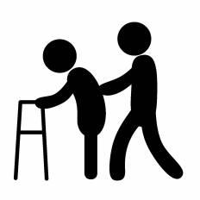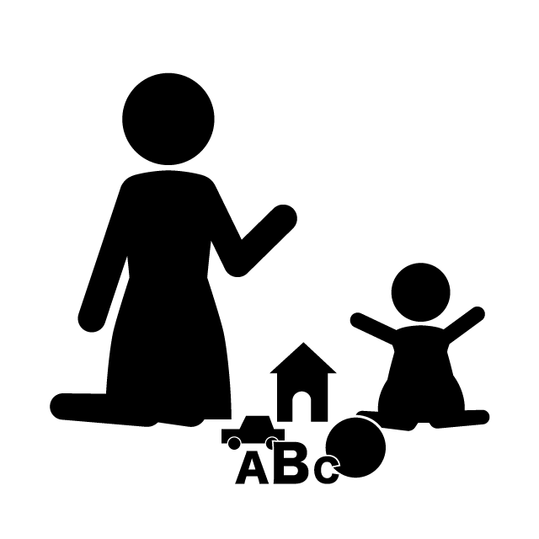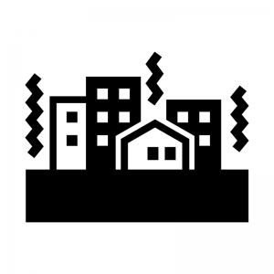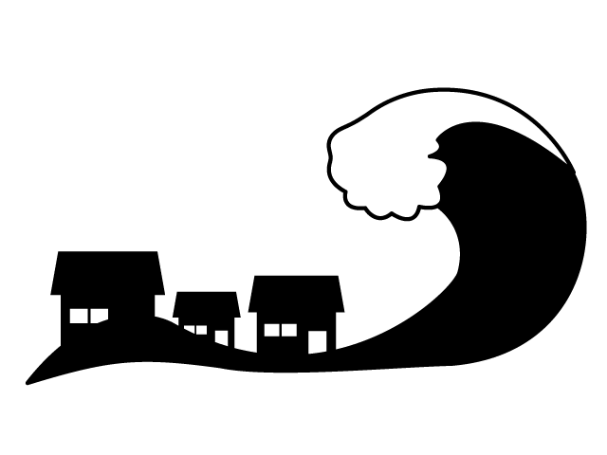

４　住生活の課題を考えよう

課題



３　健康で快適な室内環境の整え方を知ろう

|  |
| --- |
| 自己評価 |
|  |
|  |
|  |
|  |

２　日本の住まいのよさを知ろう

|  |
| --- |
| 自己評価 |
|  |
|  |
|  |
|  |

１　住まいの役割と住空間について知ろう

|  |
| --- |
| 自己評価 |
|  |
|  |
|  |
|  |

「



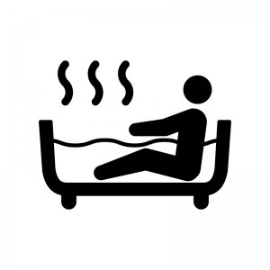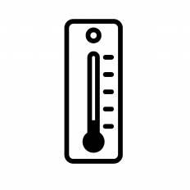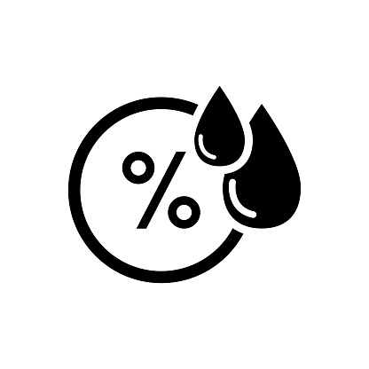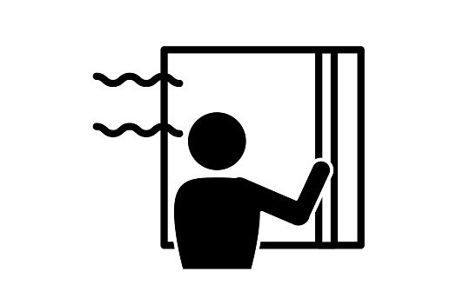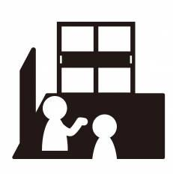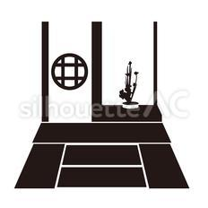

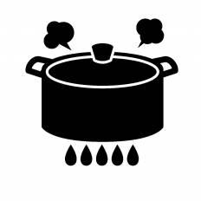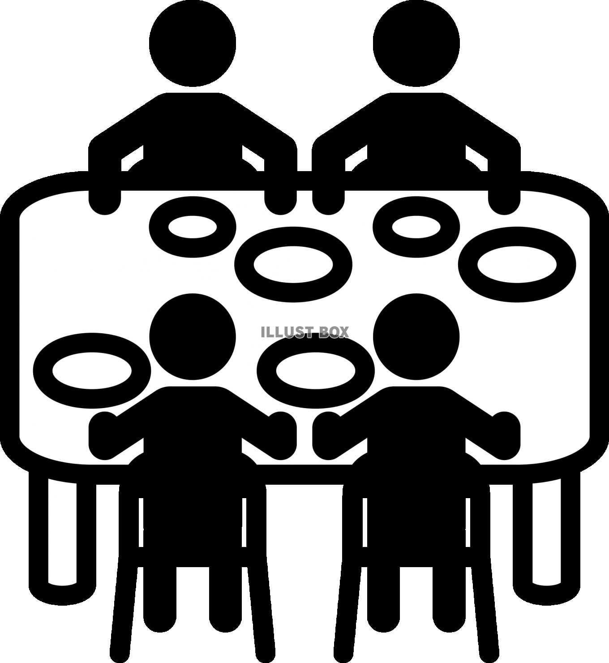

２年　　組　　番　氏名

学びの活用シートの書き方　※参考にして、学習後に書きましょう✐

|  |
| --- |
| １　自己評価の書き方　　　　をぬりましょう |
| たいへんよくできた　/　　　　　　　　　　　よくできた　/　　　　　　　ほぼできた / 　　　　むずかしかった |
| ２　書き方文例 |
| * ～について、自分では～できることがわかったので，これからの生活では、・・・・・・・・・・・。 |
| * この学習では、～ができた（わかった）が、・・・ができなかった（わかりにくかった）。   そこで、～～～～すると（という方法で）できる（わかる）ようになった。 |
| * 時間はかかったが、～についてじっくり取り組んだ（考えた）。すると・・・・・・ができる（わかる）ようになった。 |
| * 今日の学習から～～～ということがわかった。　そこで、これからの生活で･･・･･・していきたい。　　　　　　　　　　　　　　など |
| ※内容のヒント |
| ○具体的な例が入って書いている |
| ○学習した用語や説明を使って文章が書いている |
| ○自分の生活では、どのように活用したいと思うのか、書いている |
| ○なぜ、そのように思う（そのようにしようとする）のか、理由（根拠）を書いている　　　　　　　など |

